**Pour compléter la frise, aidez-vous des sites internet proposés (Visibles sur le Padlet) et suivez les consignes suivantes**

**Activité introductive : La succession des régimes politiques en France au XIXe siècle**

Page 1/3

Utilise le lien ou le QR-CODE pour te reporter aux traces écrites, documents, vidéos etc. : **https://padlet.com/carolinepactat/n0n78f4a7vpxmrsd**

LIENS INTERNET visibles aussi sur le Padlet. / Appuie sur Ctrl + clique sur les liens

[Liste des présidents de la République Française (Source : vikidia.fr)](https://fr.wikipedia.org/wiki/Liste_des_pr%C3%A9sidents_de_la_R%C3%A9publique_fran%C3%A7aise#Sous_la_Troisi%C3%A8me_R%C3%A9publique_(1871-1940))

[Le XIXe siècle - Un peu d'histoire (Source : you tube - Grand Palais)](https://www.youtube.com/watch?v=maGn_ojcSrA)



**1) Sur la frise, coloriez :**

- en Bleu : les périodes pendant lesquelles la France a été une monarchie.

- en Rouge : les périodes pendant lesquelles la France a été une république.

- en Jaune : les périodes pendant lesquelles la France a été un empire

2) **Replacez au bon endroit dans la frise** les noms des régimes politiques suivants : *IIe République – 1er Empire -Restauration – IIIe République – 2*[d](Le%20XIXe%20siècle%20-%20Un%20peu%20d'histoire-FLUVORE.mp4) *Empire*

3) **Découpez les événements** ci-dessous (des lettres A à E) **et placez-les au bon endroit sur la frise.** Puis, **indiquez leur nom** sur les pointillés (Aidez-vous du lien de la Vidéo ci-dessous)

4) **Découpez les portraits des 9 dirigeants suivants** et **placez-les au bon endroit sur la frise.** Puis, **indiquez leur nom sur les pointillés**. (Aidez-vous du lien du site internet ci-dessous)





**Compétence : se repérer dans le temps**

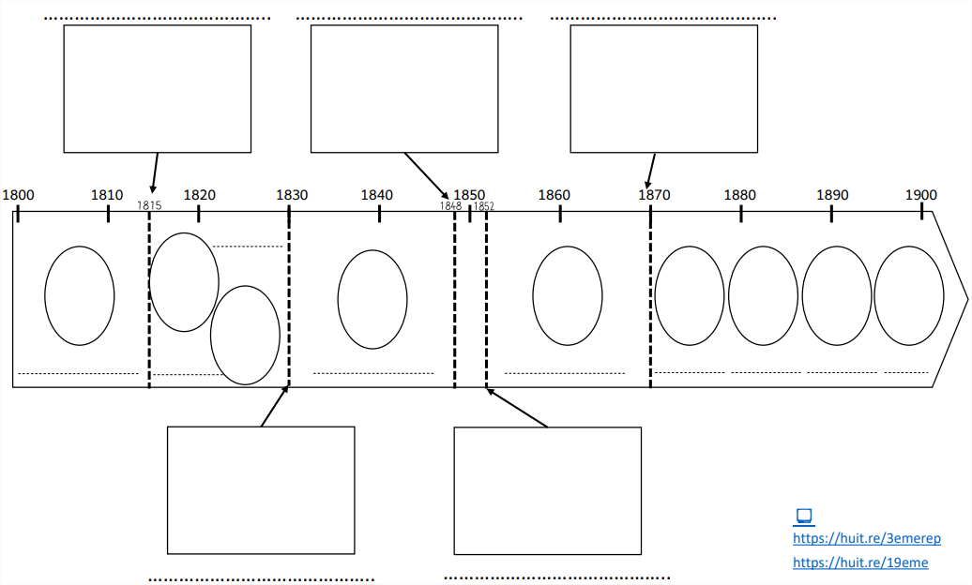

**4e- HISTOIRE : L’Europe et l’industrialisation – COURS EN DISTANCIEL – Groupe 2 – 25 au 29 octobre**

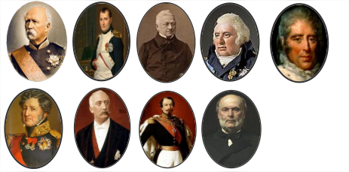

1

**Les régimes politiques en France au XIXe siècle**

3

2

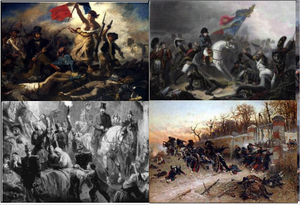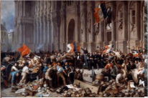

7

8

9

**A**

**E**

**D**

**C**

**B**

6

5

4

**4e- HISTOIRE : L’Europe et l’industrialisation – COURS EN DISTANCIEL – Groupe 2 – 25 au 29 octobre**

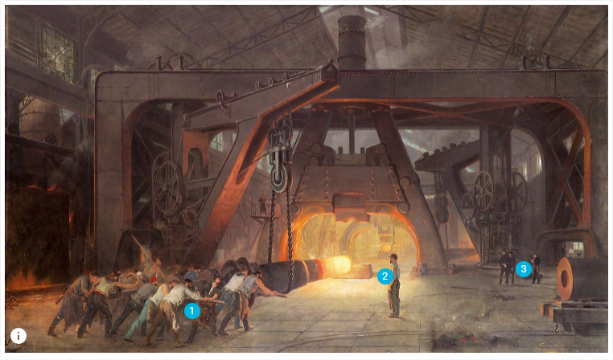**Activité 1 : Naissance du monde ouvrier.** Comment l’industrialisation crée-t-elle un nouveau groupe social ?

**Doc 2 : Les salariés de l’usine Krupp (Allemagne)**

Le matin, à 6 heures, on entend sur le pavé résonner les pas d’une foule compacte, se dirigeant de la ville vers les ateliers. Arrivé à l’une des six portes, chaque ouvrier remet dans une boite un jeton de métal indiquant son numéro [...]. Cette armée de fondeurs, forgerons, mécaniciens, chaudronniers, potiers, etc. a pour chef une cinquantaine d’ingénieurs. [...] La division commerciale occupe au moins autant d’employés.

**Julien Turgan, *Fabrique d’acier fondu de M. Krupp*, 1866**

**Doc 1 : Les ouvriers dans les forges**

1. Les ouvriers manœuvrent un marteau-pilon : inventée vers 1840, cette machine fonctionne à la vapeur.
2. Le contremaitre (responsable de l’usine) guide les ouvriers.
3. Un ingénieur et deux militaires observent la réalisation de leur commande (un canon pour la marine).

*J.-F. Layraud, Le Marteau-pilon, forges et aciéries de Saint-Chamond, 1889 (écomusée du Creusot-Montceau).*

**3**

**1**

**2**

**Doc 3 : Une jeune fille à l'atelier**

La première préoccupation de ma mère fut d’aller à la fabrique1 de soie pour demander si on voulait m’embaucher. Une réponse favorable du contremaitre fit de moi une ouvrière : j’avais onze ans [en 1888]. La journée commençait à cinq heures du matin et ne se terminait qu’à huit heures du soir [...]. Je suis dans un monde nouveau ; me voici dans un atelier avec une cinquantaine d’ouvrières.

***Quelques années plus tard, Jeanne part travailler à Paris****.* Je commençais à gagner raisonnablement ma vie [...]. J’allais louer un cabinet meublé dans un hôtel [...]. Le chauffage représentait pour moi un luxe [...]. Nos distractions étaient rares en dehors de notre société.

**Jeanne Bouvier*, Mes mémoires, une syndicaliste féministe,* Paris, 1936**.

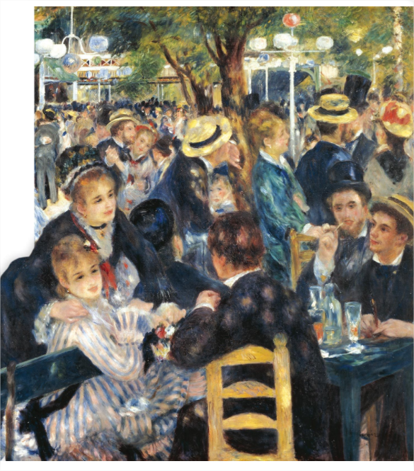

**Doc 4 : De nouveaux lieux de loisirs** Le bal en plein air de Montmartre, à Paris, est un lieu de divertissement à la mode. Les ouvriers s’y rendent bien habillés, pour masquer leur condition ouvrière et se mélanger aux bourgeois.

⮘ **Auguste Renoir, *Le Bal du Moulin de la Galette*, 1876 (musée d’Orsay, Paris).**

**Doc 5 : La grève des cheminots de 1910 Affiche, 1910 ⮚** Deux syndicats exigent du gouvernement la mise en place d’un salaire minimum quotidien de 5 francs. Ils lancent la grève « de la thune » (le mot désigne une pièce de 5 francs), à l’automne 1910.

.

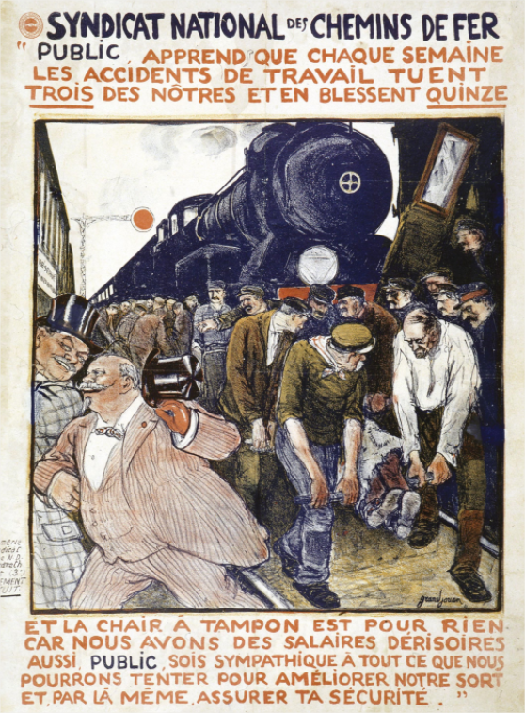



**QUESTIONS**

1) Que fabriquent ces ouvriers ? Où et sous les ordres de qui travaillent-ils ?

2) Identifiez les différents métiers des salariés évoqués dans le texte.

3) À partir de quel âge Jeanne travaille-t-elle ? Que lui permet son salaire ?

4) Relevez quatre difficultés de la vie des ouvriers.

5) Quels sont les loisirs des ouvriers ? À qui les bals s’adressent-ils ?

6) Décrivez la scène représentée. Quel est le but de cette affiche ?

**7) Compétence : Je décris et j’explique**

**Vous êtes gréviste en 1910 et vous entrainez d’autres ouvriers à manifester.**

**Aide** : Choisissez une revendication. Décrivez vos conditions de travail. Expliquez que le salaire est trop faible, en citant des chiffres.

**◄4. La liberté d’expression renaît après les attentats* contre Charlie Hebdo**

*« Hier, Aujourd’hui, Demain ».*

Dessin de Lucille Clerc publié sur les réseaux sociaux le 7 janvier 2015, jour même de l’attentat* contre Charlie Hebdo.



**Vocabulaire : Une grève** : arrêt volontaire du travail, pour revendiquer des améliorations des conditions de travail.

**Un ouvrier** : travailleur qui exécute un travail manuel pour le compte d’autrui, en échange d’un salaire.

**Un salarié** : travailleur qui reçoit un salaire.

**Un syndicat** : association qui défend les travailleurs.

**2a.** Charb le 19 septembre 2012, tenant une Une de Charlie Hebdo,caricaturant* un imam* et un rabbin*, disant « Faut pas se moquer ! », avec pour titre : Intouchables 2, en référence au film français à grand succès « Intouchables ».



Utilise le lien ou le QR-CODE pour te reporter aux traces écrites, documents, vidéos etc. : **https://padlet.com/carolinepactat/n0n78f4a7vpxmrsd**



**Activité 2 : Travaux à Paris**

**à partir de l’extrait-vidéo de l’émission *L’histoire au quotidien*, *la vie des Français au XIXe siècle*, 2016** (visible dans la Rubrique -Documents à étudier- du Padlet ci-dessus**)**

**QUESTIONS**

**1)** Pourquoi les villes sont-elles surpeuplées ?

**2)** Pourquoi les conditions de vie sont déplorables à Paris à l’époque ?

**3)** De quelle ville Napoléon III veut-il s’inspirer pour transformer Paris ?

**4)** A qui confie-t-il les travaux de la ville de Paris ? En quelle année ?

**5)** Listez au minimum cinq aménagements établis durant les travaux de Paris.

**6)** Comment sont conçus les nouveaux immeubles parisiens ?

**Vous êtes gréviste en 1910 et vous entrainez d’autres ouvriers à manifester.**

**Aide** : Choisissez une revendication. Décrivez vos conditions de travail. Expliquez que le salaire est trop faible, en citant des chiffres.



Page 2/3

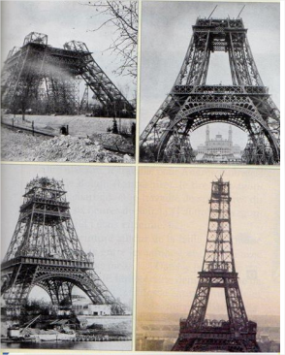

**4e- HISTOIRE : L’Europe et l’industrialisation – COURS EN DISTANCIEL – Groupe 2 – 25 au 29 octobre**

En 1889, Paris organise une Exposition universelle, où chaque pays expose ses innovations. Une tour conçue par l’ingénieur Gustave Eiffel est construite à cetteoccasion. Réalisée avec 6 300 tonnes d’acier, elle s’élève à 312 mètres.

**Activité 2 : Travaux à Paris (suite)**

**QUESTIONS à partir de Photographies de la Tour Eiffel en construction ⮚**

**7)** Pour quelle raison la tour Eiffel porte-t-elle ce nom ?

**8)** En quelle année la tour Eiffel a-t-elle été construite ?

Pour quelle exposition ?

**9)** En quel matériau est-elle construite ?

**10)** A quelle hauteur culminait à l’époque la Tour Eiffel ? Savez-vous pourquoi elle mesure 12 mètres de plus actuellement ?





Pour en savoir + sur la Tour Eiffel**, 2 vidéos visibles dans le Padlet** **https://padlet.com/carolinepactat/n0n78f4a7vpxmrsd**

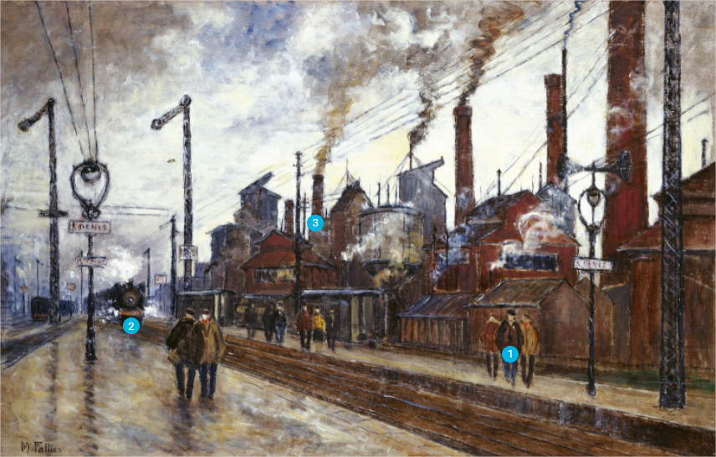**Activité 3 : De nouveaux paysages.** Quels sont les nouveaux paysages nés de l’industrialisation ?

**3**

**Doc 2 : La visite d’une usine au Creusot**

Le train vient de passer Montchanin. Là-bas, devant nous, un nuage s’élève tout noir, opaque, qui semble monter de la terre [...]. C’est la fumée du Creusot. Cent cheminées géantes vomissent dans l’air des serpents de fumée [...]. Une poussière de charbon voltige, pique les yeux, tache la peau, macule le linge [...]. Une odeur de cheminée, de goudron, de houille1 oppresse la poitrine [...] et parfois une âcre saveur de fer, de forge, de métal brulant, d’enfer ardent, coupe la respiration, vous fait lever les yeux pour chercher l’air pur, l’air libre, l’air sain [...]. Un bruit sourd et continu fait trembler la terre [...]. Entrons dans l’usine de MM. Schneider. Quelle féérie ! C’est le royaume du Fer, où règne Sa Majesté le Feu !

1. Charbon **Maupassant, « Petits voyages, Le Creusot », Gil Blas, 1883**.

**Doc 1 : Une banlieue industrielle ⮚**

1. Les ouvriers attendent le train à la gare, construite en 1844.Le contremaitre (responsable de l’usine) guide les ouvriers.
2. Le chemin de fer amène le charbon des mines du nord à saint-Denis (région parisienne).
3. Les cheminées d’usine.

*Maurice Falliès, Gare et usines à Saint-Denis, début du XXᵉ siècle (musée de l’Île-de-France, Sceaux).*

**2**

**1**

**Doc 3 : Le quartier ouvrier de Javel à Paris**

***Robert Debré, médecin né en 1882 et mort en 1978, décrit son enfance dans un quartier ouvrier***. Les quartiers de Grenelle et de Javel donnaient une triste impression d’abandon, de pauvreté, de malpropreté. De longues rues aux parcours interminables étaient bordées de murs sombres derrières lesquels s’abritaient les ateliers et les usines. Peu de boutiques, quelques étalages assez négligés. Beaucoup de débits de boissons1 [...]. Les dimanches et les jours de fête, surtout quand venait le printemps, les rues et les places de ce quartier ouvrier [...] devenaient un lieu de promenade [...]. Des chanteurs et des chanteuses faisaient répéter les refrains et les rengaines à la mode. Les joueurs d’accordéon recevaient dans leur sébile2 une menue monnaie.

1. Lieux où les ouvriers consomment de l'alcool. 2. Bol en bois pour recevoir l'argent.

**Robert Debré, *L’Honneur de vivre,* Hermann et Stock, 1974.**

**Doc 4 : L'industrie dans la ville**

C’est à la nuit tombée que l’on doit voir Londres [...]. Londres éclairé́ comme par magie par ses millions de becs de gaz resplendit ! Ses larges artères qui disparaissent au loin ; ses magasins, dans lesquels les flots de lumières révèlent les myriades1 de couleurs scintillantes de tous les chefs-d’œuvre conçus par l’industrie humaine.

1. Très grandes quantités

**Flora Tristan, *Promenades dans Londres*, 1840**.

L’industrie, qui a fait déjà̀ si sordides1 les eaux de nos campagnes, est une obsession pour les habitants des villes, qu’elle condamne à vivre dans des bruits assourdissants, dans la fumée, les odeurs, les émanations de tout genre.

**Jules Arnould, *Dictionnaire encyclopédique des sciences médicales*, 1886.**

.

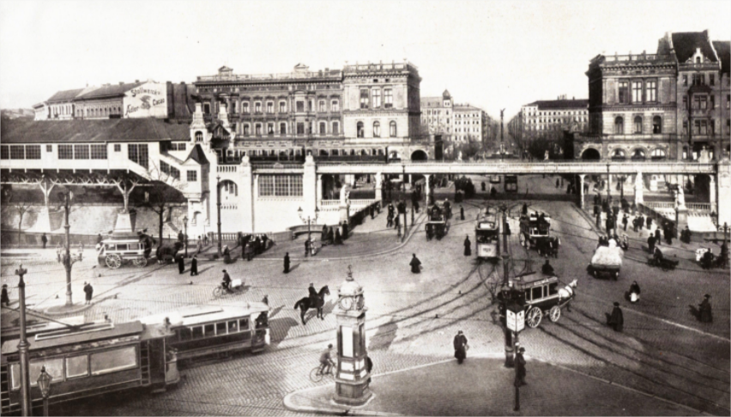

**Doc 5 : Les transports urbains à Berlin vers 1900**

Les transports publics se développent dans les villes. Les bus et tramways à chevaux sont remplacés par des tramways électriques (1881 à Berlin) et des métros (1896). **Photographie de Berlin, 1902 ⮚**

**QUESTIONS**

**1)** **Docs 1 et 2.** Retrouvez dans le paysage de Saint-Denis les éléments décrits par Maupassant au Creusot.

**2)** **Doc 3.** Qui habite ce quartier ? Quand s’anime-t-il et pourquoi ?

**3)** **Doc 4.** Qu’est-ce qui fait la magie de Londres ?

**4)** **Docs 1 et 5.** Quels sont les nouveaux moyens de transport ?

**5)** **Docs 1, 2 et 4.** Quels bruits et odeurs sont produits par les transports et les usines ? Pourquoi peuvent-ils être gênants pour les habitants ?

**6) Compétence : Je raconte. Vous traversez une ville industrielle au XIXᵉ siècle : racontez vos impressions. Aide : A l’aide de vos réponses aux questions,** décrivez les bâtiments et l'architecture qui vous entourent, les habitants que vous croisez, les moyens de transports que vous utilisez, l'éclairage qui illumine la ville la nuit, les odeurs que vous sentez et les bruits que vous entendez.



Page 3/3